资金借贷管理系统

使用说明书

制作：深圳市大熊家软件技术有限公司

日期：2016年8月15日

目录

基本设置 …………………………………………………………………………………………………….. 4
客户登记 …………………………………………………………………………………………………….. 10
借出登记 …………………………………………………………………………………………………….. 12
收款计划 …………………………………………………………………………………………………….. 16
收款操作 …………………………………………………………………………………………………….. 26
收款逾期提醒 ……………………………………………………………………………………………… 30
借出客户单据汇总 ……………………………………………………………………………………….. 33
借入登记 …………………………………………………………………………………………………….. 35
还款操作 …………………………………………………………………………………………………….. 39
收支管理 …………………………………………………………………………………………………….. 42
操作员及操作员授权 …………………………………………………………………………………….. 43
系统设置 …………………………………………………………………………………………………….. 46
数据备份与数据恢复 …………………………………………………………………………………….. 52
清除数据及修改密码 …………………………………………………………………………………….. 56
随着金融体制的改革借贷业务的兴起，为了便于借贷管理更加规范，方便，快捷，高效。我司推出了新款“资金借贷管理系统”软件。
主要功能：
借出管理（包括客户登记、借出登记、收款操作、收款提醒等）；借入管理（包括借入登记、还款操作、还款提醒等），借出各类报表统计、借入各类报表统计、利润统计等；收支管理（包括实收实付款，资金转账及资金分析功能）；系统维护（包括操作员及授权、系统设置、数据备份、数据恢复、清除数据、修改密码）。
首次使用流程：
1、基础信息录入：【基本设置】设置资金账户、部门信息、客户信息、收入项目、支出项目、业务员。
2、单据录入：借出管理-借出登记、借入管理-借入登记、收支管理-收款录入/付款录入。
3、查看报表：借出管理、借入管理、收支管理中的各类统计报表。
基本操作按钮说明
【新增】：增加一行记录
【删除】：删除当前记录。在基础信息中如果此笔记录已在记账中使用，将不允许删除，但可以改名称
【修改】：将数据状态改为可以修改。 【保存】：保存当前修改
【查询】：查询出所要的数据，可设置日期或相关条件检索数据
【打印】：打当前报表或单据
【导出EXCEL】:保存当前数据为EXCEL格式文件
【增同级】：用于树型窗口，增加选中项目相同层次的数据（在“基本设置”中）
【增下级】：用于树型窗口，增加选中项目的子项目（在“基本设置”中）
【退出】：退出当前功能模块


基本设置
基本设置分为以下几个模块：资金账户、部门信息、客户信息、收入项目、支出项目、经手人
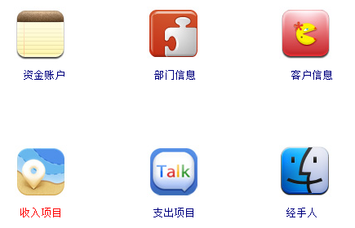
【资金账户】
把【资金账户】的信息设置好，录入单据的时候，直接下拉选择，简单、方便、快速。
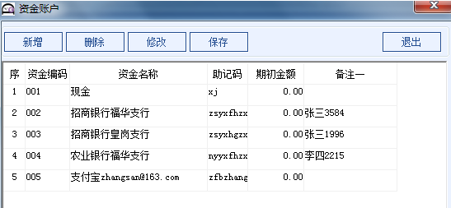
【资金编码】系统自动生成，不可更改。
【资金名称】资金账户的名称，可以用银行名+支行名，或银行名+户名+账户尾号……等。
【助记码】 系统自动生成，为每个汉字的首字母，可自行更改。
【期初金额】使用软件前账户内的金额。

【新增】增加新的资金账户。
【删除】删除当前资金账户。
【修改】将当前资金账户变成可修改状态，点击具体项目，直接修改。
【保存】保存修改。
【退出】退出资金账户模块。
【部门信息】
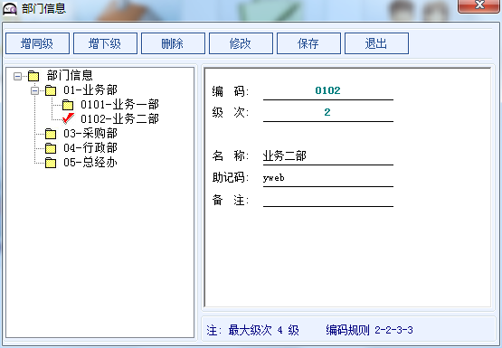
【增同级】：增加选中项目相同级次的数据，如：01业务部、02采购部…为同级，0101业务一部、0102业务二部为同级。
【增下级】：增加选中项目的下一级项目，如：0101、0102为01的下级。
【删除】：删除当前记录。如果已在记账中使用，将不允许删除，但可以改名称。
【修改】：将数据状态改为可以修改，点击要修改的数据，直接输入新数据。
【保存】：保存当前修改。
【退出】：退出“部门信息”模块。

【客户信息】
见P10“客户登记“

【收入项目】
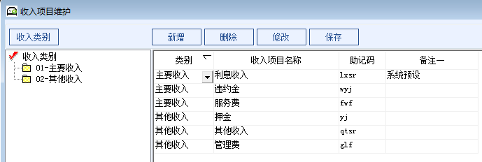
【新增】增加收入项目的信息填写。
【删除】删除当前项目信息，如果已在记账中使用，将不允许删除，但可以改名称。
【修改】将数据状态改为可以修改，点击要修改的数据，直接输入新数据，保存。
【保存】保存当前修改。
【收入类别】点击进入“收入类别”模块。
其中，利息收入这项为系统预设，不可更改和删除。双击 类别、收入项目名称、可按该列排序。助记码为名称汉字的首字母，由系统自动生成，可自由更改。
收入类别:
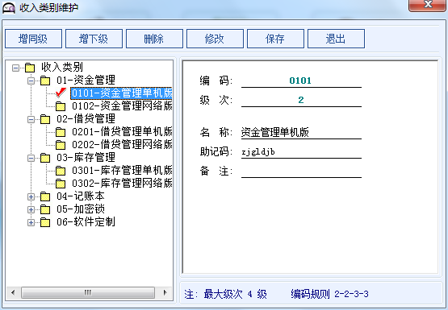
【增同级】：增加选中项目相同级次的数据，如：01资金管理、02借贷管理…为同级，0101资金管理单机版、0102资金管理网络版为同级。
【增下级】：增加选中项目的下一级项目，如：0101、0102为01的下级。
【删除】：删除当前记录。如果已在记账中使用，将不允许删除，但可以改名称。
【修改】：将数据状态改为可以修改，点击要修改的数据，直接输入新数据。
【保存】：保存当前修改。
【退出】：退出“收入类别”模块。

【支出项目】
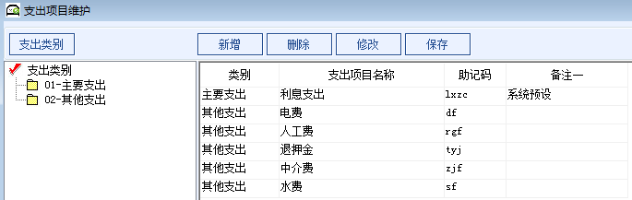
【新增】增加支出项目的信息填写。
【删除】删除当前项目信息，如果已在记账中使用，将不允许删除，但可以改名称。
【修改】将数据状态改为可以修改，点击要修改的数据，直接输入新数据，保存。
【保存】保存当前修改。
【支出类别】点击进入“支出类别”模块。点左边的具体类别，右边即可显示该类别下所有的收入项目明细。
其中，利息收入这项为系统预设，不可更改和删除。双击类别、支出项目名称，可按该列排序。助记码为名称汉字的首字母，由系统自动生成，可自由更改。
支出类别:
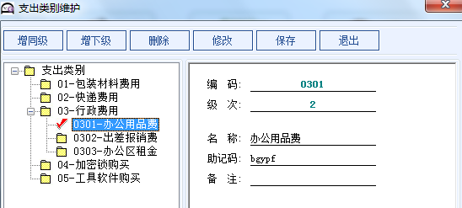
【增同级】：增加选中项目相同级次的数据，如：01包装材料费、02快递费用…为同级，0301办公用品费、0302出差报销费为同级。
【增下级】：增加选中项目的下一级项目，如：0301、0302为03的下级。
【删除】：删除当前记录。如果已在记账中使用，将不允许删除，但可以改名称。
【修改】：将数据状态改为可以修改，点击要修改的数据，直接输入新数据。
【保存】：保存当前修改。
【退出】：退出“支出类别”模块。

【经手人】也指业务员
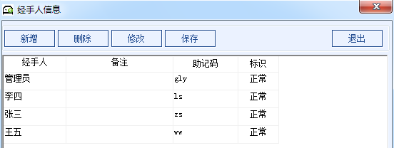

【新增】新增一位经手人。
【删除】删除所选经手人。
【修改】将数据状态改为可以修改，点击要修改的数据，直接输入新数据。
【保存】保存当前修改。
【退出】退出“经手人”模块。

客户登记
贷款客户来借款，在【借出管理】-【客户登记】里，登记客户的身份证、担保人等信息。


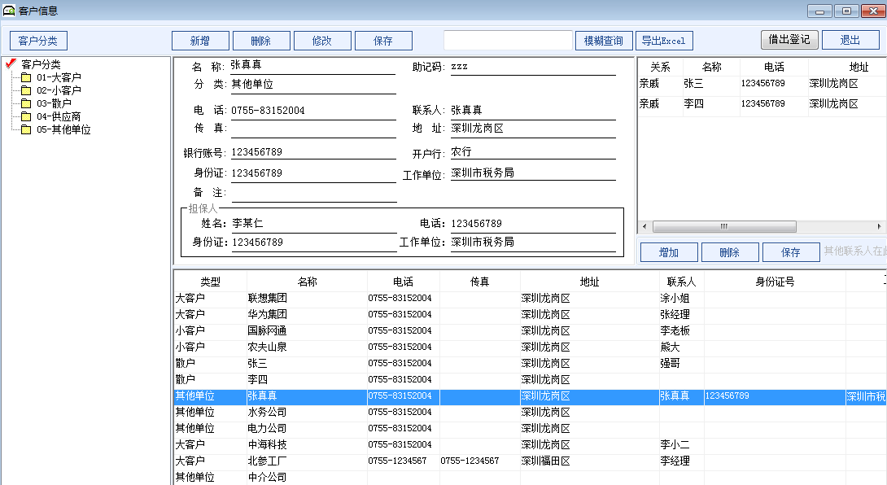

功能按键说明：
【客户分类】对贷款客户的分类。可根据按客户所属地区、抵押物品、借款额度范围等来分类。
【新增】新增一个客户信息
【删除】删除一个客户信息
【修改】将数据状态改为可以修改。先点【修改】，然后点击要修改的数据，直接输入新数据。
【保存】保存当前信息。
【模糊查询】可输入客户名称中的某一个或几个字、助记码进行查询。（助记码默认为客户名称的首字母，可自行更改，在后续各类查询中可以用到）
【导出excel】将客户信息全部导出excel。
【借出登记】弹出“借出款单“，对选中的客户做“借出款单“。
【关系】右上角的“关系“模块，在【系统维护】-【系统设置】中勾选显示出来。

【客户分类】
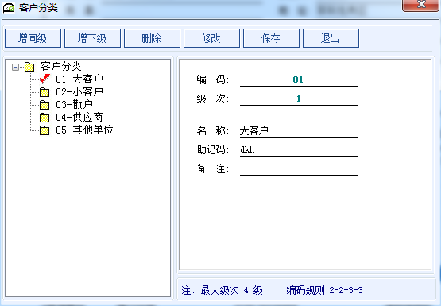
【增同级】：增加选中项目相同级次的数据，如：01大客户、02小客户…为同级。
【增下级】：增加选中项目的下一级项目，如：0101、0102为01的下级。
【删除】：删除当前记录。如果已在记账中使用，将不允许删除，但可以改名称。
【修改】：将数据状态改为可以修改，点击要修改的数据，直接输入新数据。
【保存】：保存当前修改。 【退出】：退出“客户分类”模块。

借出登记
借出---也叫放贷、拆借，是指将资金借出给贷款客户。客户来借款，先进行【客户登记】，登记身份证和担保人等相关信息。然后做【借出登记】，登记客户借款金额、利率、借/还款时间，以及收款计划（后续如何收款）。后续客户还款，点【收款操作】，根据收款计划来收款。

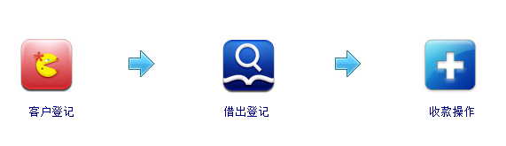
软件可以按年利率、月利率、日利率以及期利率来计算金额和日期，收款方式有以下几种【一次性后付息】、【一次性先付息】、【分期付息-先息】、【分期付息-后息】、【等额本金】、【等额本息】、【先息等额本金】、【等额等息】、【自定义】。还可以设定逾期利率，当还款超期时，按逾期利息收取一定的费用。
【一次性后付息】最后的还款日，一次性将本金及利息一起收完。
【一次性先付息】借款当天收利息，最后的还款日收本金。
【分期付息-先息】每月（每个约定期间）第一天收利息，最后的还款日收本金。
【分期付息-后息】每月（每个约定期间）最后一天收利息，最后的还款日收本金。
【等额本金】与银行同类型贷款一致，每期本金一样，利息逐减。
【等额本息】与银行同类型贷款一致，每期本金+利息的和相同。
【先息等额本金】借款当天收利息，本金平均每期还款金额相同。
【等额等息】等本等息，每期的利息和本金相同。
【自定义】按约定自然天数、约定利率、先息或先息来收款。录活性高
（注：约定期间可以自行在软件中设置，7天、10天、15天、一个季度等）

【借出款单】
功能按键说明：
【新增】新增一张借出款单据。
【删除】删除当前单据，若当前单据已收款，则要在【收款操作】中把已收款全部删除，才能删除单据。
【保存】保存当前单据内容。
【单据查询】查询借出款单。
【合同】此功能为二次开发项目，需另外收费定制。

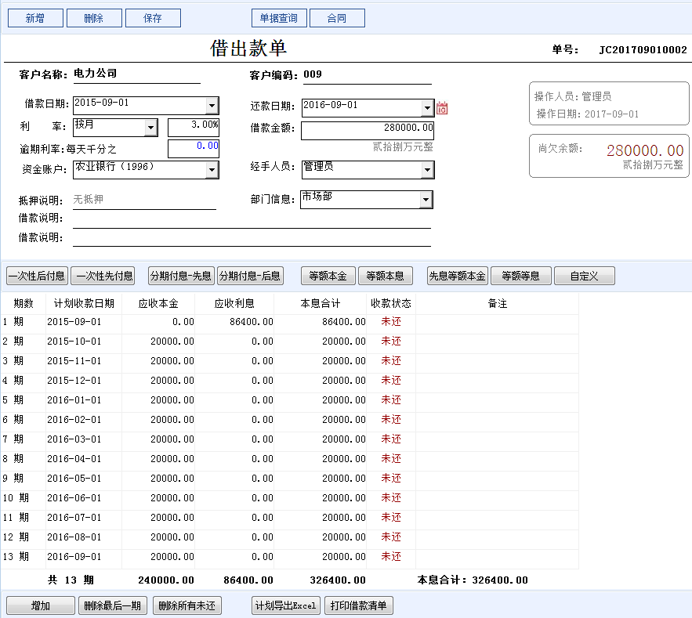

【操作方法】
- 点击【新增】
- 分别选择或输入客户名称、借款日期、还款日期、利率、借款金额、逾期利率（选填）、资金账户、经手人、部门信息及抵押说明、借款说明。
- 如果逾期要收逾期计息，则应设定逾期利率。
- 点【保存】，保存当前单据信息。
- 点中间对应的收款计划，设置计划。
- 点【保存】，保存单据和计划信息。

操作说明：
【还款日期】点击可以快速选择几个月或几年。
【借款人】即往来单位里的单位或个人，有点击下拉选择、双击弹窗选择、助记码录入三种方式。
【利 率】可以按年、按月、按日、按期四种不同的方式算利息。
【资金账户】本公司的资金账户。
【逾期利率】软件默认为0，设定数值，逾期回款自动生成金额。

收款计划
收款计划，是跟客户约定的后续如何收回本金和利息。做后计划后，软件按计划来生成收款提醒报表（收款逾期提醒）。客户还款时，也按些计划来收款。若实际收款跟计划不一致，需要先修改计划，再收款（参见借贷管理软件---提前还款（修改计划））。
【一次性后付息】最后的还款日，一次性将本金及利息一起收完。
【一次性先付息】借款当天收利息，最后的还款日收本金。
【分期付息-先息】每月（每个约定期间）第一天收利息，最后的还款日收本金。
【分期付息-后息】每月（每个约定期间）最后一天收利息，最后的还款日收本金。
【等额本金】与银行同类型贷款一致，每期本金一样，利息逐减。
【等额本息】与银行同类型贷款一致，每期本金+利息的和相同。
【先息等额本金】借款当天收全部利息，本金平均每期还款金额相同。
【等额等息】等本等息，每期的利息和本金相同。
【自定义】按约定自然天数、约定利率、先息或先息来收款。录活性高
（注：约定期间可以自行在软件中设置，7天、10天、15天、一个季度等）

【一次性后付息】
最后的还款日，一次性将本金及利息一起收完。总共一期。
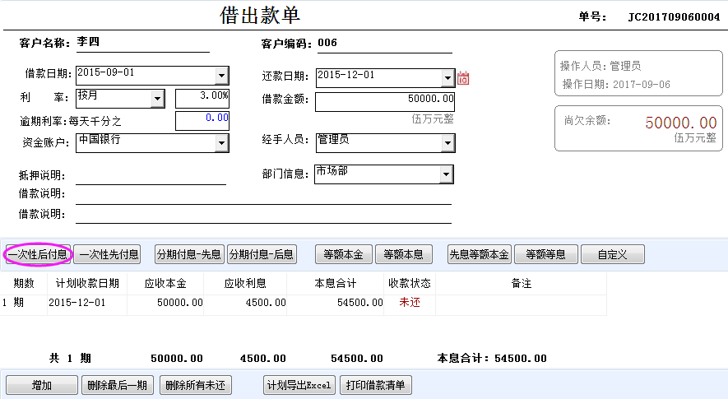

操作方法：
- 选择或输入客户名称、借款日期、还款日期、利率、借款金额、逾期利率、资金账户、经手人、部门信息及抵押说明、借款说明。
- 点【保存】。
- 点【一次性后付息】。
- 点【保存】，保存单据和计划信息。

【一次性先付息】
借款当天收利息，最后的还款日收本金。总共两期。（实际借款当天给客户的金额是本金减去利息）
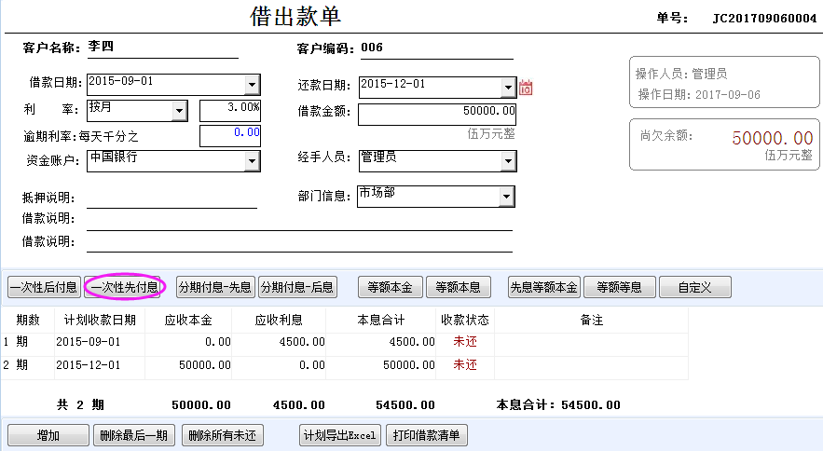

操作方法：
1、选择或输入客户名称、借款日期、还款日期、利率、借款金额、逾期利率、资金账户、经手人、部门信息及抵押说明、借款说明。
2、点【保存】。
3、点【一次性先付息】。
4、点【保存】，保存单据和计划信息。
【分期付息-先息】
每期（每月或自定义天数）第一天收利息，最后的还款日收本金。如果自定义天数，利率中选择“按期”，按每期的利率算利息。
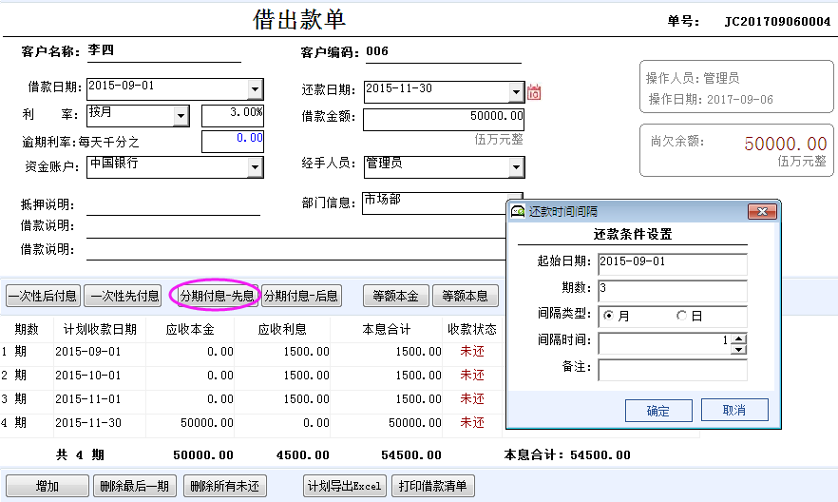

操作方法：
1、选择或输入客户名称、借款日期、还款日期、利率、借款金额、逾期利率、资金账户、经手人、部门信息及抵押说明、借款说明。点【保存】。
3、点【分期付息-先息】，弹出窗口设置计划条件。
4、起始日期：软件自动读取；间隔类型/间隔时间：每期间隔时间是多久；期数：收几次利息，输入几。例：每7天一期，一共借4星期，则期数为4，间隔类型为日，间隔时间为7。
5、点【确定】，软件根据利率和本金自动计算出来。然后点【保存】，保存单据和计划信息。

【分期付息-后息】
每期（每月或自定义天数）最后一天收利息，最后的还款日收本金。如果自定义天数，利率中选择“按期”，按每期的利率算利息。
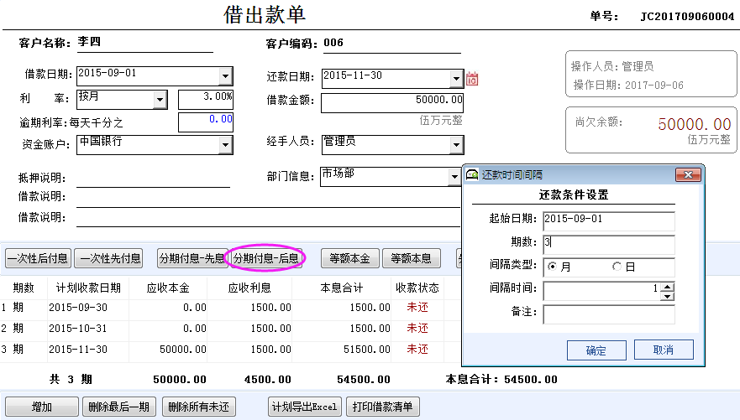

操作方法：
1、选择或输入客户名称、借款日期、还款日期、利率、借款金额、逾期利率、资金账户、经手人、部门信息及抵押说明、借款说明。点【保存】。
3、点【分期付息-后息】，弹出窗口设置计划条件。
4、起始日期：软件自动读取；间隔类型/间隔时间：每期间隔时间是多久；期数：收几次利息，输入几。例：每7天一期，一共借4星期，则期数为4，间隔类型为日，间隔时间为7。
5、点【确定】，软件根据利率和本金自动计算出来。然后点【保存】，保存单据和计划信息。

【等额本金】
与银行同类型贷款一致，每期本金一样，利息逐减。此计划默认每期间隔为一个自然月。
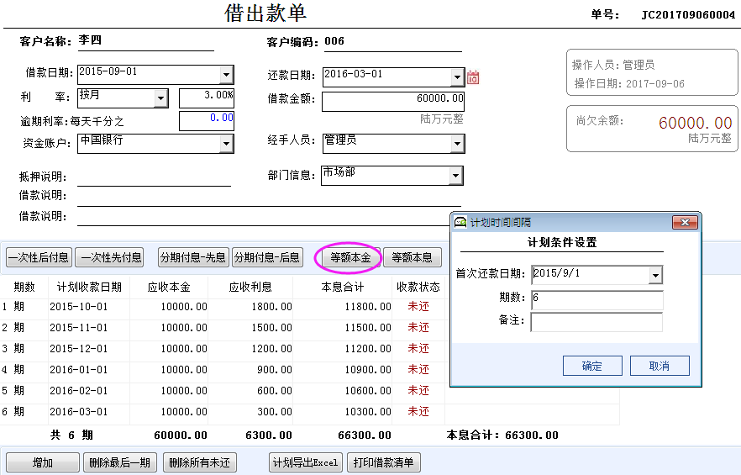

操作方法：
1、选择或输入客户名称、借款日期、还款日期、利率、借款金额、逾期利率、资金账户、经手人、部门信息及抵押说明、借款说明。点【保存】。
3、点【等额本金】，弹出窗口设置计划条件。
4、首次还款日期：软件自动读取；期数：软件自动读取，也可自行更改。
5、点【确定】，软件根据利率和本金自动计算出来。然后点【保存】，保存单据和计划信息。
【等额本息】
与银行同类型贷款一致，每期本金+利息的和相同。此计划默认每期间隔为一个自然月。
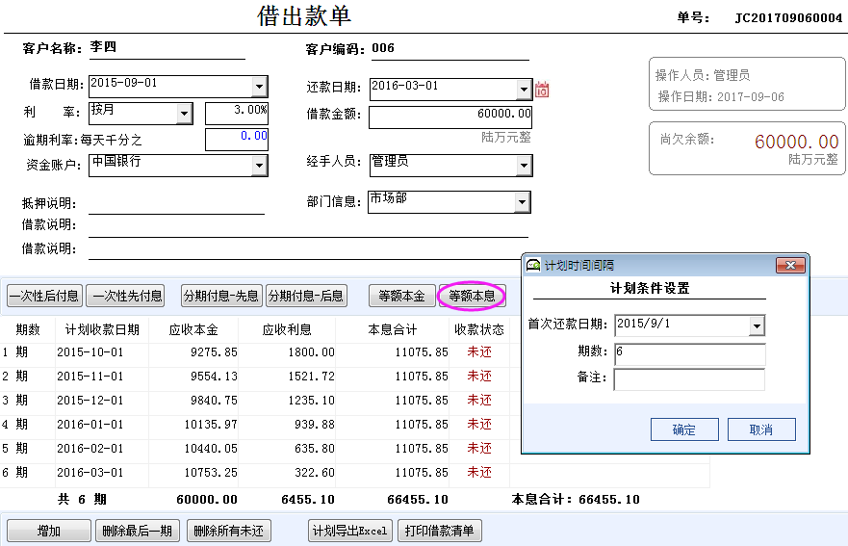

操作方法：
1、选择或输入客户名称、借款日期、还款日期、利率、借款金额、逾期利率、资金账户、经手人、部门信息及抵押说明、借款说明。点【保存】。
3、点【等额本息】，弹出窗口设置计划条件。
4、首次还款日期：软件自动读取；期数：软件自动读取，也可自行更改。
5、点【确定】，软件根据利率和本金自动计算出来。然后点【保存】，保存单据和计划信息。

【先息等额本金】
借款当天收全部利息，本金平均每期还款金额相同。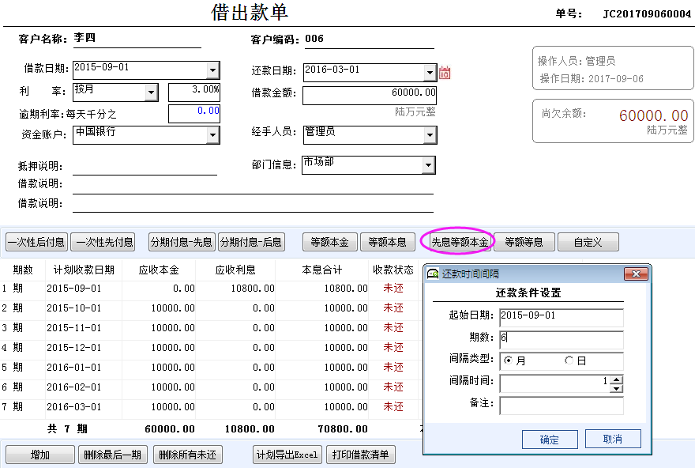

操作方法：
1、选择或输入客户名称、借款日期、还款日期、利率、借款金额、逾期利率、资金账户、经手人、部门信息及抵押说明、借款说明。点【保存】。
3、点【先息等额本金】，弹出窗口设置计划条件。
4、起始日期：软件自动读取；间隔类型/间隔时间：每期间隔时间是多久；期数：本金分几次还，输入几。例：借款4周，每周还一期，则期数为4，间隔类型为日，间隔时间为7。
5、点【确定】，软件根据利率和本金自动计算出来。然后点【保存】，保存单据和计划信息。
【等额等息】
即等本等息，每期的利息和本金相同。此计划默认每期间隔为一个自然月。
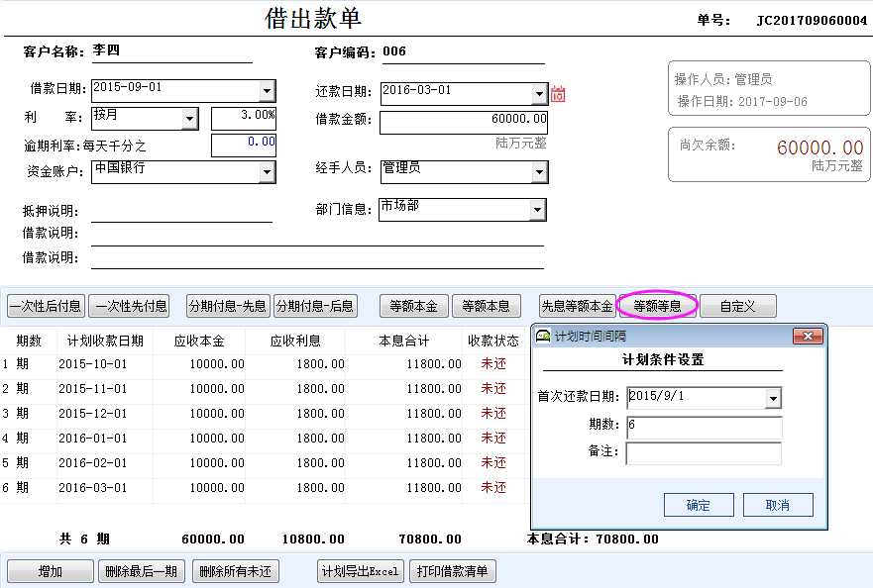

操作方法：
1、选择或输入客户名称、借款日期、还款日期、利率、借款金额、逾期利率、资金账户、经手人、部门信息及抵押说明、借款说明。点【保存】。
3、点【等额等息】，弹出窗口设置计划条件。
4、首次还款日期：软件自动读取；期数：软件自动读取，也可自行更改。
5、点【确定】，软件根据利率和本金自动计算出来。然后点【保存】，保存单据和计划信息。

【自定义】
自定义每期间隔时间和每期利率。灵活性高，可按7天、10天、15天、20天、30天、90天、180天等方式收款。有先息和后息的付款方式 ，属于分期付息最后还本的方式。
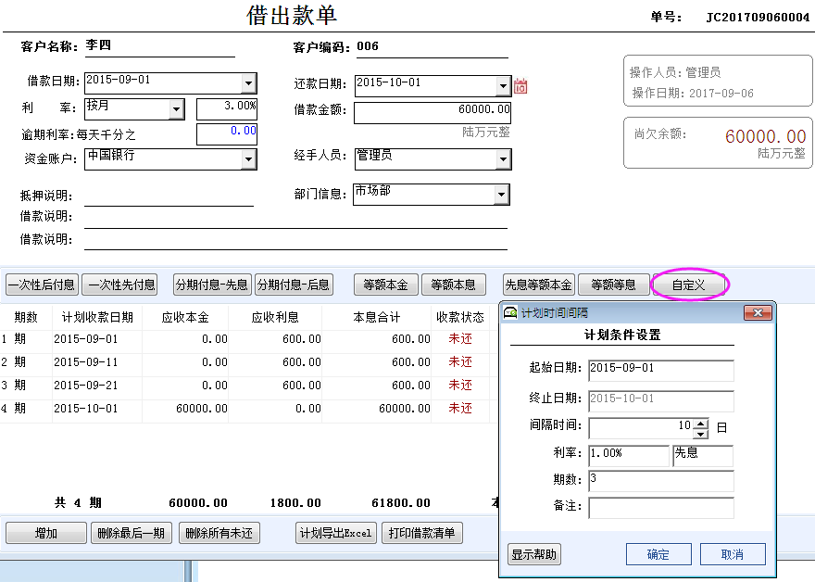

操作方法：
1、选择或输入客户名称、借款日期、还款日期、利率、借款金额、逾期利率、资金账户、经手人、部门信息及抵押说明、借款说明。点【保存】。
3、点【自定义】，弹出窗口设置计划条件。
4、起始日期/终止日期：软件自动读取；间隔时间：每期间隔时间是多久；期数：利息分几次还，输入几。例：借款30天，每10天还一期，每10天利率为1%，则期数为3，利率为1%。
5、点【确定】，软件根据利率和本金自动计算出来。然后点【保存】，保存单据和计划信息。

收款操作
贷款客户来还款，在【借出管理】-【收款操作】里，把客户的单据查询出来进行收款。


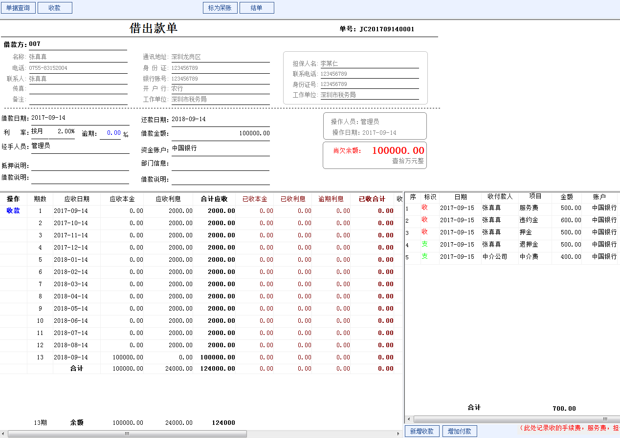

功能按键说明：
【单据查询】：查询要收款的客户单据。
【收款】点击按收款计划进行收款。
【标为呆账】客户不能还款，无法追回款项，标记为呆账。若后续可以还款，可解除呆账。按原计划或修改计划，继续收款。
【结单】单据已结清，点击结单。若要修改，点【反结单】，然后进行修改。
【客户提前还款】客户提前还清所有本金。
【增加收款】输入跟借出款有关的收款，如 服务费、押金、违约金等。
【增加付款】输入跟借出款有关的付款，如 中介费、退押金等。

【单据查询】
可按图中各个条件查询。不选择任何条件，直接点查询，显示所有单据。
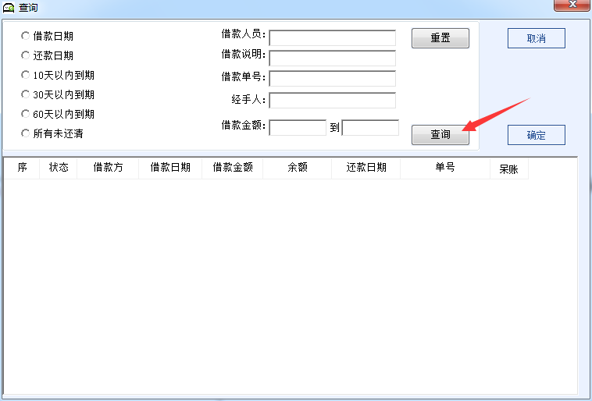
【借款人员】可模糊查询，输入部分名字，按回车显示模糊查询结果， 双击具体名称可选择。
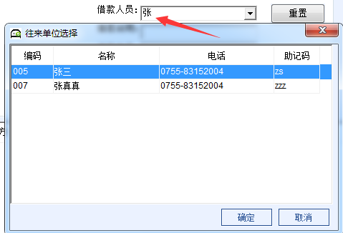

【增加收款】、【增加付款】
可录入跟借出款单有关的服务费、押金、中介费等费用。已录的数据，双击弹出窗口，可以删除
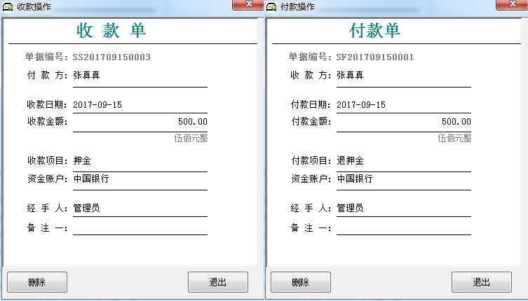
【客户提前还款】
客户提前还清所有本金。若产生利息，软件自动计算，也可自行更改利息金额。本金金额不可更改。
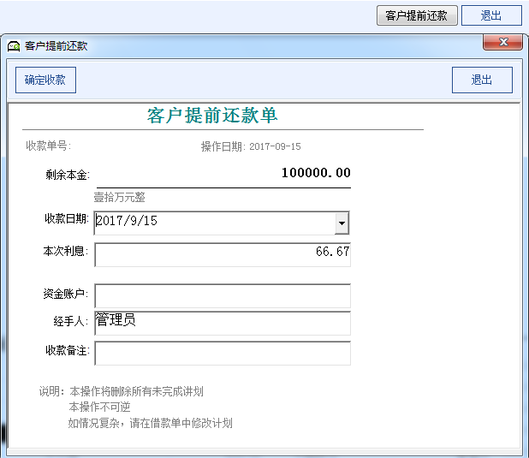

收款逾期提醒
【收款逾期提醒】
可查询客户逾期或指定日期的应收本金或利息的情况。

【已过期】到今天为止已过期的期数，若同一张单据有多期，会一起显示。
【所有未完成的单】所有未收完的单据的所有未收的期数都会显示。
【在 天内到期】在指定天数内到期的所有期数。可查询三位数以内的日期。
【自定义日期】选择后，点查询，在弹出的日期窗口中，选择要查询的日期段，确定后出结果。此处的查询日期是指每期的收款日期。
【客户信息】按客户名查询，双击栏位，可弹出窗口进行模糊查询。
【客户分类】按客户分类查询整个类别的客户逾期情况 。
【客户账款跟踪记录】针对每张借出单据，记录催款情况及其它相关信息。帮助及时了解客户回款情况 。
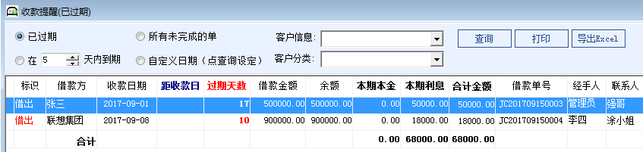

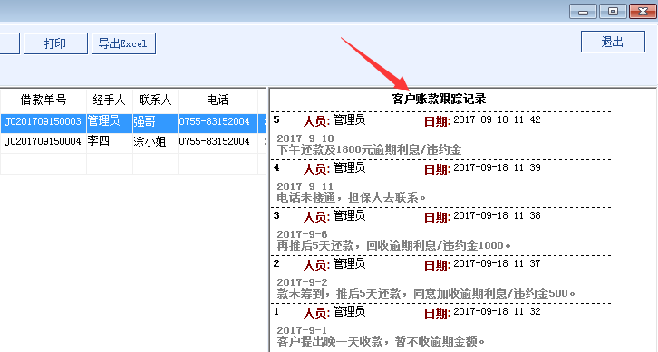
【标识】标记是借出单据。
【借款方】即借款客户。
【收款日期】期数的收款日期。
【距收款日】指未到收款日期，还差多少天才到收款日期。
【过期天数】指过期了多少天。
【借款金额】借款本金。
【余额】剩余本金。
【本期金额】该期的本金。
【本期利息】该期的利息。
【合计金额】该期的本金+利息。
【借款单号】该期对应的借出款单号。
【经手人】该单据的经手人。
【联系人】该单据的客户联系人。
【电话】该客户的联系电话。
【借款日期】该单据的本金借款日期。
【借款单备注1】借出款单中的“借款说明”第一行。
【借款单备注2】借出款单中的“借款说明”第二行。

【客户账款跟踪记录】
点击左边的借款单号，点【增加】填写跟踪记录。可删除记录。双击某条记录，可修改。
【增加】增加一行跟踪记录。
【删除】删除一行跟踪记录。

借出客户单据汇总

【借出客户单据汇总】此表能总括借出款单的各类信息，非常实用。

可查询贷款客户所有单据，包括已结单和未结单。可按借出日期的【起止日期】【客户分类】【客户名称】及【责任人】查询。含利息统计、其它相关收支（服务费、中介费、押金、退押金、中介费等）、利润统计。双击【借款单号】可弹出对应的【借出款单】查看详情。双击【客户名称】栏位，可弹出窗口进行模糊查询。
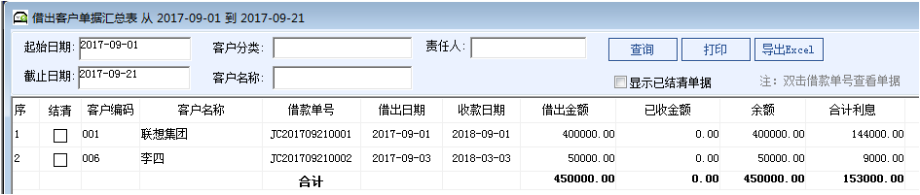
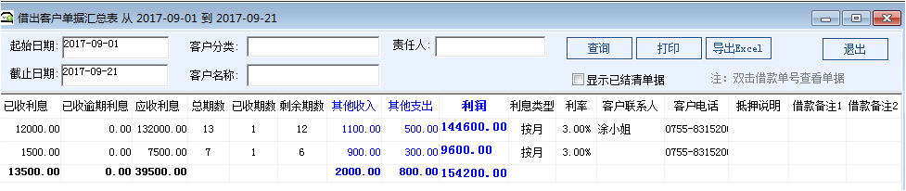
【结清】方框内红色勾选了，表示已结清。
【借出日期】本金借出日期。
【收款日期】最后一期本金收回日期。
【借出金额】借出本金。
【已收金额】已收回本金。
【余额】剩余本金。
【合计利息】该借出款单的收款计划中的利息总和。
【已收利息】到查询截止日期已收的利息总和。
【已收逾期利息】到查询截止日期已收的逾期利息总和。
【应收利息】还欠利息总和。
【总期数】该借出款单的收款计划中的总期数。
【已收期数】已收款期数。
【剩余期数】剩余未收期数。
【其它收入】该借出款单收款操作的右下角的其它收入，包括服务费、押金等。
【其它支出】该借出款单收款操作的右下角的其它支出，包括中介费、退押金等。
【利润】合计利息+其它收入-其它支出。
【利息类型】该借出款单中的利率类型，包括按年、按月、按日、按期。
【利率】具体利率数值。
【抵押说明】该借出款单中所填的抵押说明。
【借款备注1】该借出款单中所填的借款说明第一行。
【借款备注2】该借出款单中所填的借款说明第二行。

借入登记
借入---也叫融资，是指股东将资金注入注入资金池进行投资。股东信息同样记录在【客户登记】，登记身份证和担保人等相关信息。然后做【借入管理】，登记股东投资金额、利率、还款时间，以及还款计划（后续如何还款）。后续还款给股东，点【还款】，根据还款计划来还款。

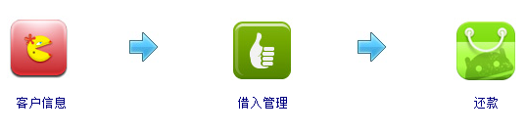
软件可以按年利率、月利率、日利率以及期利率来计算金额和日期，还款方式有以下几种【一次性后付息】、【一次性先付息】、【分期付息-先息】、【分期付息-后息】、【等额本金】、【等额本息】、【先息等额本金】、【等额等息】、【自定义】。还可以设定逾期利率，当还款超期时，按逾期利息收取一定的费用。
【一次性后付息】最后的还款日，一次性将本金及利息一起还完。
【一次性先付息】借款当天付利息，最后的还款日还本金。
【分期付息-先息】每月（每个约定期间）第一天付利息，最后的还款日还本金。
【分期付息-后息】每月（每个约定期间）最后一天付利息，最后的还款日还本金。
【等额本金】与银行同类型贷款一致，每期本金一样，利息逐减。
【等额本息】与银行同类型贷款一致，每期本金+利息的和相同。
【先息等额本金】借款当天付利息，本金平均每期还款金额相同。
【等额等息】等本等息，每期的利息和本金相同。
【自定义】按约定自然天数、约定利率、先息或先息来还款。录活性高
（注：约定期间可以自行在软件中设置，7天、10天、15天、一个季度等）

【借入款单】
功能按键说明：
【新增】新增一张借入款单据。
【删除】删除当前单据，若当前单据已还款，则要在【还款】中把已还款全部删除，才能删除单据。
【保存】保存当前单据内容。
【单据查询】查询借入款单。
【合同】此功能为二次开发项目，需另外收费定制。
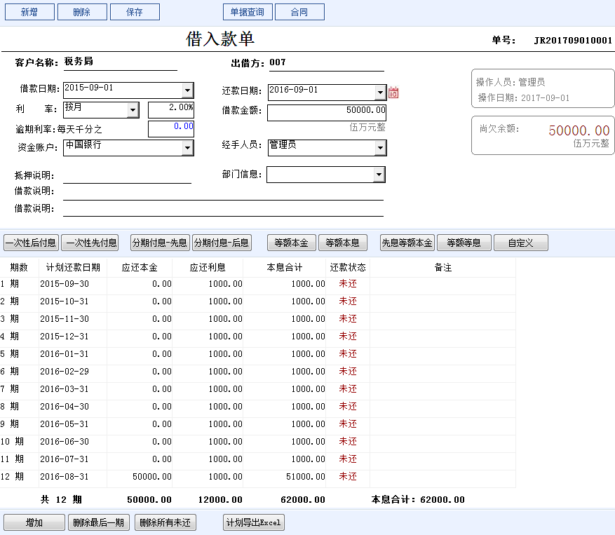

【操作方法】
- 点击【新增】
- 分别选择或输入客户名称、借款日期、还款日期、利率、借款金额、逾期利率（选填）、资金账户、经手人、部门信息及抵押说明、借款说明。
- 如果逾期要收逾期计息，则应设定逾期利率。
- 点【保存】，保存当前单据信息。
- 点中间对应的收款计划，设置计划。
- 点【保存】，保存单据和计划信息。

操作说明：
【还款日期】点击可以快速选择几个月或几年。
【客户名称】即往来单位里的单位或个人，有点击下拉选择、双击弹窗选择、助记码录入三种方式。
【利 率】可以按年、按月、按日、按期四种不同的方式算利息。
【资金账户】本公司的资金账户。
【逾期利率】软件默认为0，设定数值，逾期回款自动生成金额。

还款操作
贷款客户来还款，在【借入管理】-【还款】里，把股东的单据查询出来进行还款。


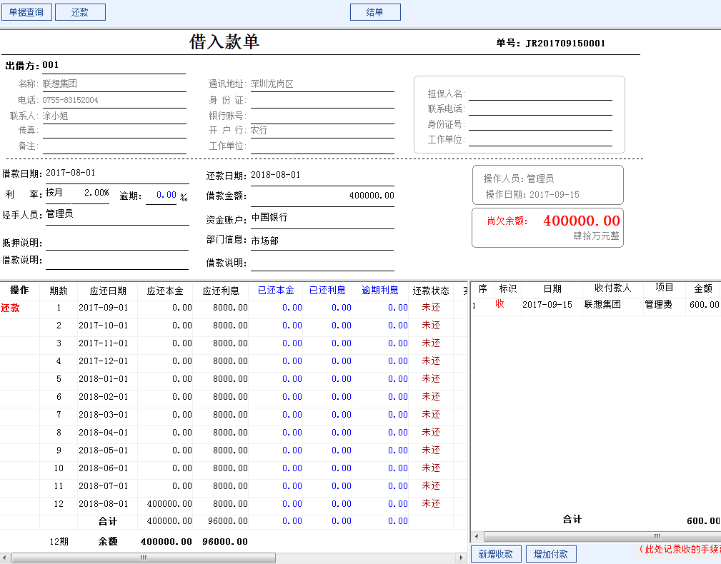

功能按键说明：
【单据查询】：查询股东要还款的单据。
【还款】点击按还款计划进行还款。
【结单】单据已结清，点击结单。若要修改，点【反结单】，然后进行修改。
【提前还款】股东提前收回所有本金。
【增加收款】输入跟借入款有关的收款，如 管理费等。
【增加付款】输入跟借入款有关的付款。

【单据查询】
可按图中各个条件查询。不选择任何条件，直接点查询，显示所有单据。
【借款人员】可模糊查询，输入部分名字，按回车显示模糊查询结果， 双击具体名称可选择。

【增加收款】、【增加付款】
可录入跟借入款单有关的管理费等费用。已录的数据，双击弹出窗口，可以删除
【提前还款】
客户提前还清所有本金。若产生利息，软件自动计算，也可自行更改利息金额。本金金额不可更改。
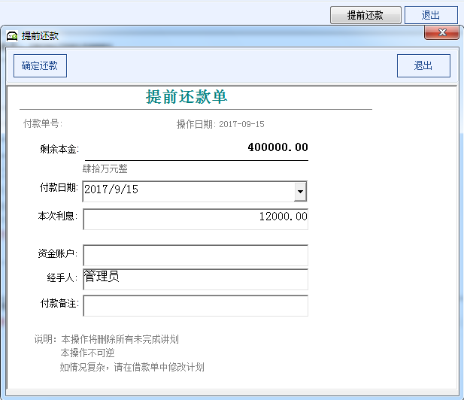

收支管理
【收款录入】【付款录入】

录入公司一些除了借贷业务的其它收支情况，比如，行政支出、员工工资、设备的购买等。与借贷业务独立，押金/服务费/中介费等与借贷相关的，都不是在这里录入。

操作员及操作员授权
大熊家系列软件，不管是单机版还是网络版，可以设置多个操作人员，并分别设置每个操作员的使用权限，放心让下属员工操作。


【操作员】
操作员是指可以使用软件的人员，软件可以设置最多999个操作员。

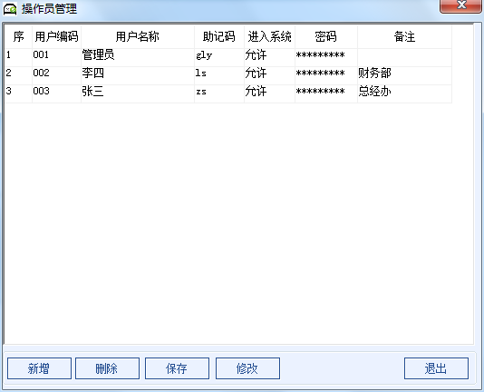
功能按键说明：
【新增】增加新的操作员。
【删除】删除当前操作员信息。
【修改】将当前操作员信息变成可修改状态，点击具体项目，直接修改。
【保存】保存修改。
【退出】退出“操作员”模块。

【操作员授权】
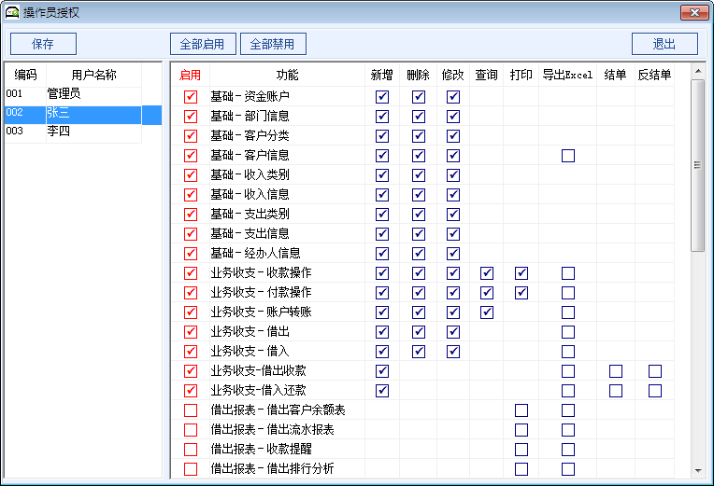
点击其中一个操作员，即可设置其使用软件中各功能的权限。新增加的操作员，软件默认已启用全部功能。如要开通哪个功能，只需勾选其前面的方框，并在后面对应功能方框上勾选。禁用某个功能也一样，只是将方框中的勾选，点击一下去除。如果是全部功能都开通的话，直接点击【全部启用】。例如：
- 开通张三的全部功能，除了系统维护的功能，则需如下操作：
- 左侧的【用户名称】处点击【张三】；
- 右侧上部点【全部启用】；
- 点击去除【系统维护】前【操作员】、【操作员授权】、【数据备份】、【数据恢复】等方框内的勾选。

二、开通李四的业务收支中的全部功能，其余功能都禁用，则需如下操作：
- 左侧【用户名称】处点击【李四】；
- 右侧上部点【全部禁用】；
- 勾选业务收支中的【收款操作】、【付款操作】、【账户转账】，并在这三项对应的【新增】、【删除】、【修改】、【查询】、【打印】、【导出excel】方框内点击勾选。

系统设置
在【系统维护】下的【系统设置】可将软件操作中的一些设置进行修改调整，以方便软件操作，或达到某些功能。

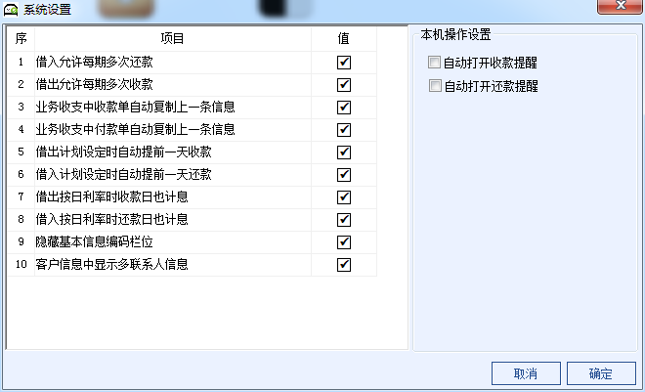
【借入允许每期多次还款】
借入款单还款时，每期可以分多次还款，即，允许一期先还一部分，后续再还另一部分，勾选后，借入款单中的【还款】操作去掉【本期已还完】的勾选。
【借出允许每期多次收款】
借出款单收款时，每期可以分多次收款，即，允许一期先收一部分，后续再收另一部分，勾选后，借出款单中的【收款】操作去掉【本期已收完】的勾选。
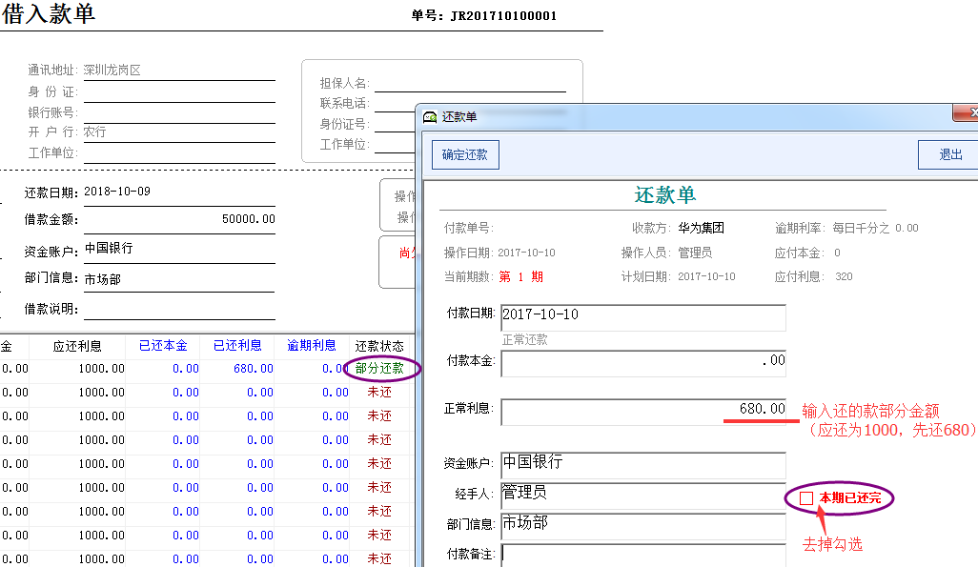
【业务收支中收款单自动复制上一条信息】
【业务收支中付款单自动复制上一条信息】
指【收支管理】--【收款录入】【付款录入】中，新增下一条单据时，【收款日期】、【付款方】、【资金账户】、【经手人】、【部门】、【备注一】、【备注二】这几项会默认为上一次单据的信息，不需要另外再重新选择。如下图：
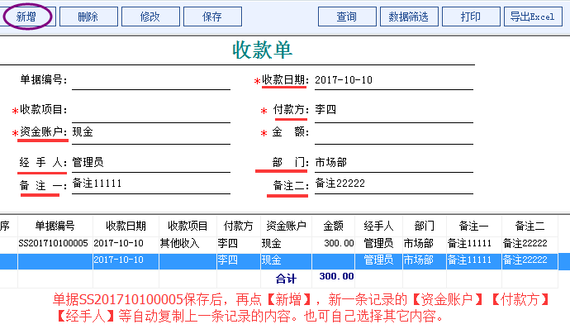

【借出计划设定时自动提前一天收款】
【借入计划设定时自动提前一天还款】
（【借入款单】【借出款单】一致，下面用【借出款单】中的示例）
指【借出款单】中，【分期付息-先息】最后一期本金收回时，提前一天（即：月初收息，最后的本金月底收）。
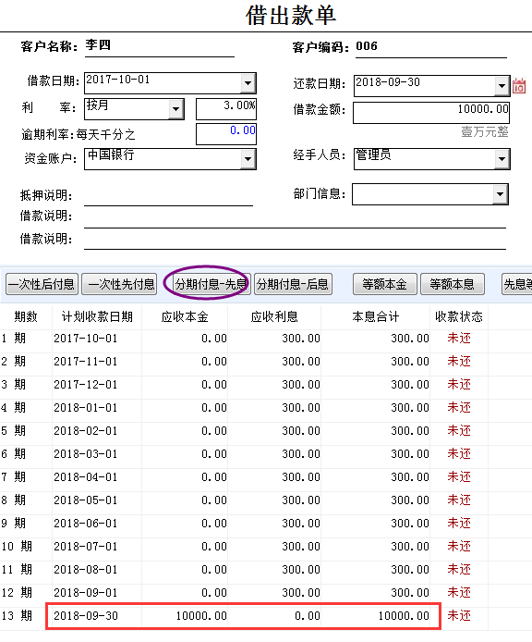
【分期付息-后息】每期利息和本金都为月底收。
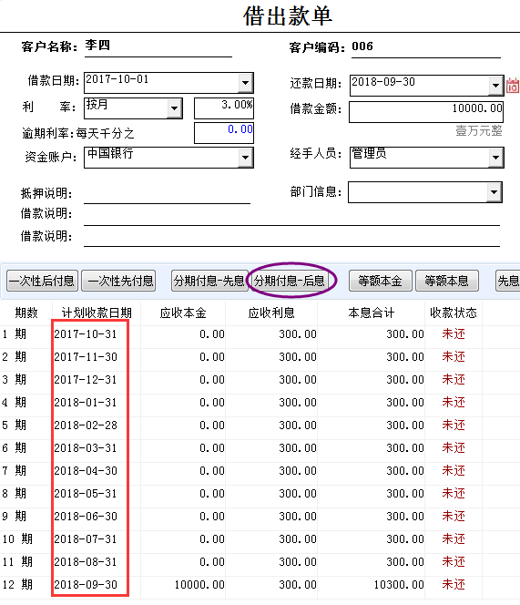
【借出按日利率时收款日也计息】
【借入按日利率时还款日也计息】
做借出/入款单，选择日利率算利息时，首尾两日都会算利息。例借1万元7天，收7天的利息；若不勾选这项，收6天的利息。

【隐藏基本信息编码栏位】
隐藏软件中的系统编码（此系统编码为软件自动生成，不可更改）。勾选后，【资金账户】【客户信息】【收入项目】【支出项目】【经手人】的编码一栏不显示。
【客户信息中显示多联系人信息】
勾选后，【客户信息】中，右上角可显示多种联系人信息，方便催款及联系。
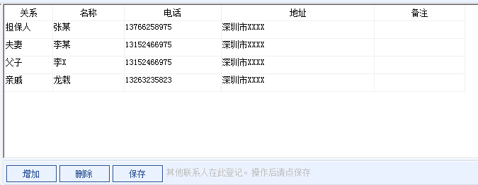
【自动打开收款提醒】【自动打开还款提醒】
勾选后，登录软件，自动弹出【借出管理】的收款提醒，和【借入管理】中的还款提醒。

数据备份与数据恢复
数据备份和数据恢复，是软件中非常重要的功能，软件在使用过程中，一定要经常备份数据，以防丢失。大熊家系列软件，有自动备份的功能，方便快速的备份最新数据，确保数据的安全性及稳定性。
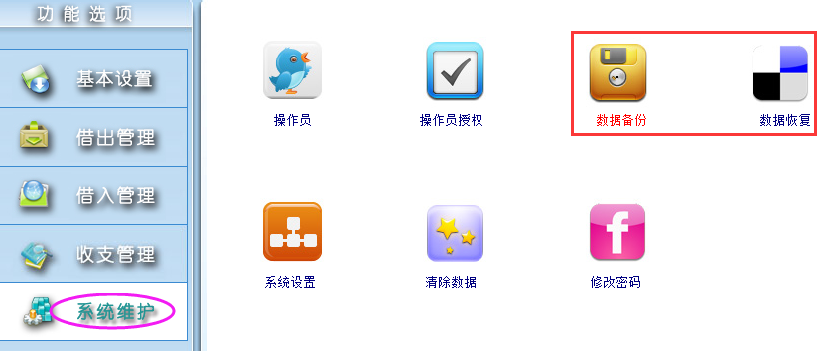

【数据备份】
【手动备份】每次自己操作备份，不操作，则无备份。先点击【选择路径】，选择数据要备份到哪个位置，并且命名备份文件，然后点击备份，会提示备份成功。
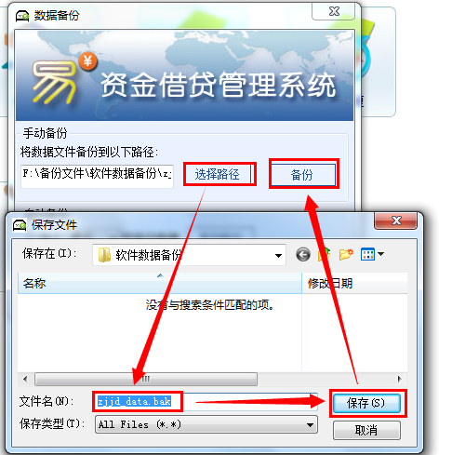

【自动备份】系统自动备份文件，需要固定一个备份的路径。勾选前面的复选框，选择是【进入】或【退出】软件时进行备份，选择备份路径即可。
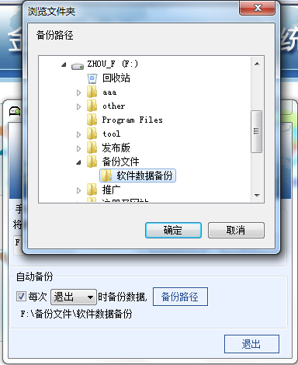

【数据恢复】
选择之前备份的备份好了的文件，点击恢复，就把原来的数据全部导入到软件中了。
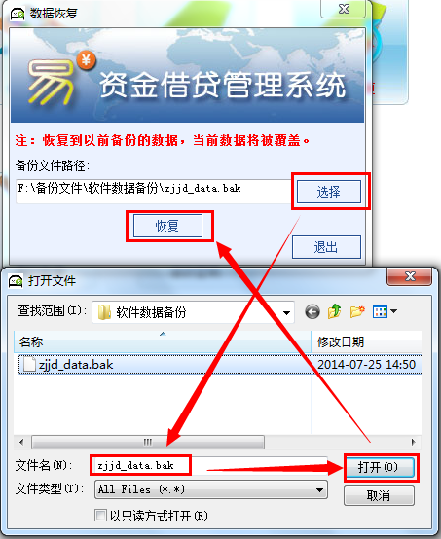

清除数据及修改密码
【清除数据】
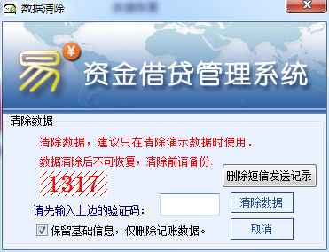
清除数据需要输入验证吗，以防误清除。也可保存【基本设置】里的基础信息，包括客户信息、资金账户、部门信息、收入项目、支出项目、业务员、操作员。若定制了【短信发送】功能，也可删除短信发送记录。
【修改密码】
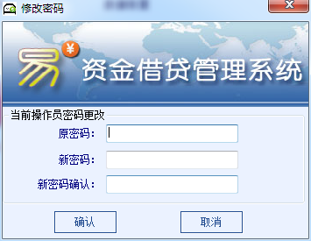
修改当前操作员的密码。修改原密码（原密码为空）时，【原密码】栏不需输入任何字符，只需输入新密码。

